Эссе на тему №4.

Мой личный пенсионный план.

Романов Савва Романович
МБОУ «Икрянинская СОШ» 11 класс.

2017г
План.

1. Введение…………………………………………………………………………………..3-4
2. Как составить мой личный пенсионный план………………………………………….5-8
3. Заключение……………………………………………………………………………….9
4. Список литературы……………………………………………………………………….10.
5. Приложение……………………………………………………………………………….11.

- Введение.
Тех, кто не желает брать на себя
ответственность за свою
финансовую жизнь прямо сейчас,
ждет безрадостное существование в будущем.
Роберт Кийосаки.
Когда я начал писать эссе на тему «Мой личный пенсионный план», перечитав достаточно литературы, как я на тот момент думал, то совсем скоро пришел к интересному выводу, насколько эта тема интересна, многогранна и, что самое главное, сложна в своем окончательном выборе. Скоро я начал понимать, что мой путь пенсионного планирования требует гораздо больше источников и литературы. Нет, я не хочу сказать, что тема мне не далась или была сложность в понятиях, и вопрос личного пенсионного планирования вызвал у меня панику. Если бы это был опрос, то мой ответ был бы таков: «Личное пенсионное планирование - это составление пенсионного плана для одного человека. Личный пенсионный план - это документ, в котором поэтапно расписаны шаги, которые вам нужно предпринять для достижения определенных целей. В личном пенсионном плане учтены ваши доходы, расходы, инвестиционные инструменты и личные цели». Чем больше я вникал в проблему, тем сильнее мне хотелось разработать реальный личный пенсионный план и встать на дорогу его реализации. Я понимал, насколько прав был Адам Смит, когда говорил что «Бережливость, а не трудолюбие является непосредственной причиной возрастания капитала. Правда, трудолюбие создает то, что накопляет бережливость. Но что бы ни создавало трудолюбие, капитал всё же никогда не мог бы возрастать, если бы бережливость не сберегала и не накопляла». В этом эссе я попробую подойти к выводу о том, насколько важно для каждого человека заранее подумать о своем финансовом благополучии в старости при выходе на пенсию, чтобы будущая пенсия не была ожиданием беспросветного существования и осознания необходимости работать, даже после выхода на пенсию, а на самом деле заслуженным отдыхом. На сегодняшний день мы понимаем, что в России сокращается число работающих и увеличивается число пенсионеров. Если во времена СССР, трое работающих граждан обеспечивали одного пенсионера, то сейчас соотношение изменилось: на одного пенсионера приходится уже менее двух работающих граждан. Возможно, это прозвучит чудовищно несправедливо, но пенсии в России, по оценкам экспертов, сейчас завышены. Деньги на содержание пенсионеров идут из доходов работающих граждан. Пенсионный фонд ежемесячно забирает пятую часть зарплаты у всех, кто ее получает. За год набегает около 4 триллионов рублей. Но если разделить эти деньги между всеми пенсионерами поровну, то получится только 8,5 тысяч рублей в месяц на человека. В реальности пенсии в России в полтора раза выше, и расходы государства на пенсионеров тоже. Объем поступлений страховых взносов на обязательное пенсионное страхование 2016 году прогнозируется на уровне 4 060,35 млрд. рублей., а общий объем расходов бюджета ПФР в 2016 году составит 7 703,9 млрд. рублей (в том числе по распределительной составляющей бюджета – 7 421,6 млрд. рублей). Недостающая сумма берется из зарплат россиян, но уже под видом обычных налогов. Общеизвестно, что средний работник отдает государству почти половину своего заработка. Кроме пенсионных взносов, работодатель удерживает у него 13% НДФЛ. После чего гражданин теряет еще до 18% на уплате НДС и некоторую часть на акцизах. Кстати, последние два налога включены в стоимость товаров и услуг, поэтому платят их все, включая официально не работающих людей и пенсионеров. Итого, на содержание пенсионеров средний гражданин тратит треть своей зарплаты. Ну, или недополучает 30% — кому как удобно считать. Не сложно прикинуть, что сейчас каждый работник со средней зарплатой (чуть более 30 тысяч в месяц), содержит одного пенсионера (который получает 13 тысяч в месяц). Объем ВВП за январь-сентябрь 2016г. в текущих ценах – 60 730,3 млрд.рублей в год. Из них 7 703,9 млрд. рублей тратится на выплаты пенсий. Бюджет ПФР по расходам составит 9,8% ВВП Российской Федерации (то есть десятая часть). Даже по меркам развитых стран это запредельный уровень расходов. В Европе и Америке мало кто тратит на пенсионеров больше 7% ВВП. Мировой рекордсмен — Япония (у нее, как и у нас, на эти цели уходит 10%). Но даже для Японии такое пенсионное бремя — непосильная ноша. Их власти сейчас пытаются сокращать эти расходы.
Поэтому очень важно понимать, что законодатель предусмотрел различные способы сохранения и преумножения пенсионных средств для обеспечения достойного уровня жизни в старости. Одним из таких способов является перевод накопительной составляющей компоненты пенсионной системы в негосударственный пенсионный фонд (далее - НПФ).
НПФ - это организация, исключительной деятельностью которой является негосударственное пенсионное обеспечение, в том числе досрочное негосударственное пенсионное обеспечение, и обязательное пенсионное страхование. Такая деятельность осуществляется фондом на основании лицензии на осуществление деятельности по пенсионному обеспечению и пенсионному страхованию.

- Как составить мой личный пенсионный план.
Эту часть эссе считаю нужным начать цитатой Кирилла Кириллова и Дмитрия Обердерфера: «Не важно, на какой машине вы ездите, какую одежду носите и в каком ресторане обедаете. Покажите свой финансовый отчет. Он расскажет о вас намного больше, чем дорогая машина, купленная в кредит!». Я начал составлять свой пенсионный план с определения своего положения, которое достаточно просто. В настоящее время являюсь учащимся общеобразова школы села Икряное Астраханской области, и нахожусь на иждивении своей семьи. В настоящее время не работаю, следовательно, могу только предположить будущий размер своей пенсии, как результат моего пенсионного плана. Размер моей страховой пенсии будет рассчитываться на основании баллов, исходя из уровня зарплаты, возраста выхода на пенсию и стажа — минимальный стаж для получения трудовой пенсии 15 лет, причём «белая» зарплата в этот период должна быть не меньше 2 МРОТ (минимальный размер оплаты труда, сейчас 7500 руб.). Помимо этого, реформируется система накопительной пенсии, доступной для россиян 1967 года рождения и младше — изменится как размер обязательных отчислений в накопительную часть, так и порядок работы негосударственных пенсионных фондов, куда можно перечислять накопительные взносы. Трудовая пенсия у россиян состоит из двух самостоятельных частей: страховой пенсии и накопительной. Граждане 1967 года рождения и младше могут выбирать: либо получать только страховую пенсию, либо накапливать дополнительную пенсию, перечисляя взносы в негосударственный пенсионный фонд или управляющую компанию. Для тех, кто моложе и имеет право на накопительную пенсию, часть этих 16 % может быть направлена на накопительную часть — до 6 % от суммы зарплаты можно направлять в специальную финансовую организацию, которая будет распоряжаться этими средствами для их роста аналогично банковским вкладам. По умолчанию, сумма взносов накопительной пенсии составляла 2 % от зарплаты и перечислялась в управляющую компанию Внешэкономбанка. Кроме этого, в накопительную пенсию можно передавать и дополнительные собственные средства — сверх отчислений работодателя. Размер фиксированной выплаты к страховой пенсии, установленный статьей 16 Федерального закона, с 1 февраля 2016 года составит 4558 руб. 93 коп. (у неработающих пенсионеров). Индекс потребительских цен, по официальным данным Росстата, за прошедший 2016 год составил 5,4%. Соответственно с 1 февраля 2017 года страховые пенсии будут проиндексированы на 5,4%. Страховые пенсии, будет проиндексирована с 1 февраля на 5,4%. Кроме того с 1 апреля 2017 года, в соответствии с законом о бюджете, предусмотрена доиндексация пенсий - в итоге общая индексация страховых пенсий в 2017 году составит 5,8%. Среднегодовой размер страховой пенсии по старости, в результате индексации 1 февраля 2017 года, составит приблизительно 13 620 рублей. Я решил узнать, на какую пенсию могу рассчитывать в будущем. Очевидно, что так называемым, «молчуном» я не буду. Первоначально исходим из того, что моя заработная плата будет 20 000 руб., следующим шагом было узнать как можно больше информации о преимуществах формирования накопительной пенсии и перевода ее из ПФР в НПФ, а также выбрать наиболее интересный и, на мой взгляд, финансово-выверенный вариант решения моего пенсионного обеспечения.
Я родился после 1967 года, в соответствии с федеральным законодательством Российской Федерации, имею право на накопительную и страховую пенсию.
Страховая пенсия - это ежемесячные выплаты, которые назначаются всем людям, имеющим минимальный трудовой стаж и достигшим пенсионного возраста (ст. 3 Федерального закона).
Накопительная пенсия - ежемесячная денежная выплата в целях компенсации застрахованным лицам заработной платы и иных выплат и вознаграждений, утраченных ими в связи с наступлением нетрудоспособности вследствие старости, исчисленная исходя из суммы средств пенсионных накоплений, учтенных в специальной части индивидуального лицевого счета застрахованного лица или на пенсионном счете накопительной пенсии застрахованного лица, по состоянию на день назначения накопительной пенсии.
Как я уже сказал выше, страховая пенсия используется государством и идет на выплаты нынешним пенсионерам и не позволяет получать инвестиционный доход. Из этого следует, что скорей всего через несколько лет дефицит бюджета ПФР будет настолько высоким, что бюджет Российской Федерации не сможет его покрыть и впоследствии могут начаться перебои с выплатами пенсий. Таким образом, может пострадать именно страховая пенсия, так как денежные средства, поступающие от работодателя в виде страховых взносов, не хранятся на индивидуальных лицевых счетах застрахованных лиц, а используется для выплаты пенсий сегодняшним пенсионерам, поэтому будет так важно сформировать именно накопительную часть пенсии путем перевода ее в НПФ. Также хочу отметить, что с 1 января 2016 года право выбора варианта своего пенсионного обеспечения будут иметь граждане Российской Федерации в возрасте до 23 лет, которые впервые вступают в трудовые правоотношения с работодателем.
Как мы знаем, на формирование страховой пенсии работодатель направляет 22 процента тарифа страховых взносов работодателя от официальной заработной платы, а в случае формирования накопительной пенсии из этих 22 процентов 6 процентов пойдет на формирование накопительной пенсии, которую можно перевести из ПФР в НПФ.
Следует сказать о возможных рисках, таких как убыточная деятельность НПФ либо отзыв лицензии Банком России. Исходя из этого, следует очень тщательно проанализировать, как и на каких условиях будет инвестироваться будущая накопительная пенсия и, что особенно важно, что будет в случае отзыва лицензии у НПФ.
Я начал с того, что основательно изучил рейтинги и инвестиционную политику различных НПФ, но свой выбор я остановил на «Негосударственный Пенсионный Фонд Сбербанка» (далее - НПФ Сбербанка) исходя из критериев, которые, должны стать определяющими в процессе принятия решения о переводе накопительной пенсии (см. Приложение).
Учитывая нестабильную обстановку в экономике Российской Федерации, главным критерием является надежность НПФ и качество предоставляемых им услуг. В соответствии с информацией, размещенной на сайтах «Рейтинговое Агентство «Эксперт РА» и «Национальное Рейтинговое Агентство» одним из самых надежных НПФ с максимальным уровнем надежности предоставления услуг является НПФ Сбербанка.
Я внимательно изучил инвестиционную политику НПФ «Сбербанка»:
1. Гарантия сохранности номинала средств пенсионных накоплений в случае аннулирования лицензии указанного НПФ при назначении и осуществлении выплаты накопительной пенсии в соответствии с Федеральным законом «О гарантировании прав застрахованных лиц в системе обязательного пенсионного страхования Российской Федерации при формировании и инвестировании средств пенсионных накоплений, установлении и осуществлении выплат за счет средств пенсионных накоплений».
2. Доходность, диверсификация и ликвидность инвестиционных портфелей.
3. Учет надежности ценных бумаг. Для сведения к минимуму рисков, возникающих при инвестировании активов, НПФ Сбербанка строго соблюдает законодательные требования по размещению пенсионных активов, регулярно пересматривает инвестиционные портфели в сторону инструментов с лучшей динамикой.
4. Информационная открытость.
5. Прозрачность процесса инвестирования пенсионных активов для государственных регуляторов и специализированного депозитария, который осуществляет ежедневный контроль соблюдения законодательно установленного порядка инвестирования пенсионных активов.
6. Профессионально управление инвестиционным процессом.
На основания полученной информации и тщательного изучения предложений от других НПФ, в частности АО НПФ ВТБ Пенсионный фонд, я решил попробовать Индивидуальный пенсионный план «Миллион на пенсию» НПФ Сбербанка по следующим условиям:
- Минимальный размер первоначального взноса - 1 500 рублей.
- Минимальный размер последующих взносов - 500 рублей.
- Периодичность уплаты взносов - произвольная.
- Продолжительность выплат - выбирается Вами при назначении пенсии, но не может быть менее 5-ти лет.
- Наследование - накопления на Вашем пенсионном счете наследуются.
- Периодичность выплат - ежемесячно.
- Условия досрочного расторжения:
- В течение первых 2-х лет Вы можете вернуть 80% уплаченных Вами взносов.
- Через 2 года - 100% уплаченных Вами взносов и половину инвестиционного дохода.
- Через 5 лет - 100% уплаченных Вами взносов и 100% инвестиционного дохода.
Мой ежемесячный доход в будущем, согласно произведенных расчетов по пенсионному калькулятору меня вполне удовлетворил. Так как, по моему мнению и не только , НПФ Сбербанка соответствует главным критериям – надежность и стабильность.

- Заключение.
В заключение следует отметить, что пенсионные накопления в России - это огромный денежный поток. И всем нам важно понимать, и принимать непосредственное участие в управлении своим денежным капиталом, а именно будущей пенсией. Важно, чтобы на законодательном уровне все было максимально ясно и прозрачно, нужно донести до граждан насколько важно быть финансово грамотным управленцем своих денег, так как это будет одинаково полезно как для нас, в будущем пенсионеров, так и для экономики страны в целом. Старение населения, государственный долг, низкие темпы экономического роста — все эти факторы угрожают пенсионным системам по всему миру. Ни у развитых, ни у развивающихся стран нет хорошего решения, которое бы гарантировало выплату пенсий в мире, где пожилым будет половина населения. Пенсионные правила меняются, но это дает лишь ограниченный эффект. Очевидно, что о старости нынешней молодежи придется заботиться самим. Поэтому при выборе НПФ следует придерживаться трех факторов: уместность, стабильность и надежность. Очевидно, что будущим пенсионерам придется откладывать больше средств, чем сейчас, если они хотят не допустить существенного падения уровня своей зарплаты. Скорее всего в будущем появятся финансовые советники и администраторы для помощи в управлении своими пенсионными сбережениями. Аналитики предположили, что в развитых странах — членах Организации экономического развития и сотрудничества (ОЭСР) пенсионный возраст будет повышен с 70 до 75 лет, а затем и вовсе отменен. Вместо него появится концепция LAMP (Lifestyle Activity Management and Retirement), Управление жизнью и отдыхом). Она подразумевает переход в пожилом возрасте от постоянной работы к частичной занятости и общественной деятельности. Молодые люди будут понимать, что их благополучие в пожилом возрасте будет зависеть только от них самих. Считаю, что молодежь будет больше заботиться о своем здоровье и копить деньги на старость. Страховые и медицинские компании будут следить за тем, чтобы их клиенты вели максимально здоровый образ жизни. Целью этого эссе я ставил не столько его написание как таковое, сколько очень хотел просветить себя с финансовой точки зрения в вопросах будущей пенсии. Также хочу отметить, что благодаря эссе, я не только открыл и изучил для себя тему негосударственного пенсионного обеспечения в Российской Федерации, но и повысил финансовую грамотность своих родственников. Надеюсь что в дальнейшем, после окончания Университета, устроюсь на работу в компанию, связанную с инвестированием средств пенсионных накоплений, чтобы увидеть процесс принятия решений и научиться грамотно инвестировать средства пенсионных накоплений.

- Список литературы.
Нормативные правовые акты Российской Федерации:
- Федеральный закон от 7 мая 2015 года № 75-ФЗ «О негосударственных пенсионных фондах».
- Федеральный закон от 28 декабря 2013 года № 424-ФЗ «О накопительной пенсии».
- Федеральный закон от 28 декабря 2013 года № 400-ФЗ «О страховых пенсиях».
- Федеральный закон от 30 ноября 2011 года № 360-ФЗ «О порядке финансирования выплат за счет средств пенсионных накоплений».
- Федеральный закон от 4 декабря 2013 года № 351-ФЗ «О внесении изменений в отдельные законодательные акты российской федерации по вопросам обязательного пенсионного страхования в части права выбора застрахованными лицами варианта пенсионного обеспечения».
- «Экономика. 10-11 классы. Базовый курс». Автор: В.С. Автономов. М.: Вита-Пресс,
2014 год.
- Интернет ресурсы:
- http://www.pfrf.ru/
- http://www.lkapital.ru/
- http://www.npfsberbanka.ru/
- http://finsuccess.ru/
- https://money-hacker.ru
- http://pensia-expert.ru/
- http://www.aif.ru/
- https://ipp.npfsb.ru/

- Приложение.
НПФ «Сбербанка»:
- Национальным Рейтинговым Агентством 27 июля 2016 года НПФ Сбербанка подтвержден индивидуальный рейтинг надежности категории «ААА» (максимальная надежность).
- Рейтинговым Агентством «Эксперт РА» (RAEX) 6 декабря 2016 года АО «НПФ Сбербанка» подтвержден рейтинг надежности «А++». «Исключительно высокий (наивысший) уровень надежности, прогноз «стабильный».
- Доходность пенсионных накоплений. Согласно информации, представленной на сайте http://npf.investfunds.ru/ratings/9/, по данным регулятора, доходность НПФ Сбербанка по состоянию на 30 сентября 2016 года составила одиннадцать целых семьдесят шесть сотых процента.
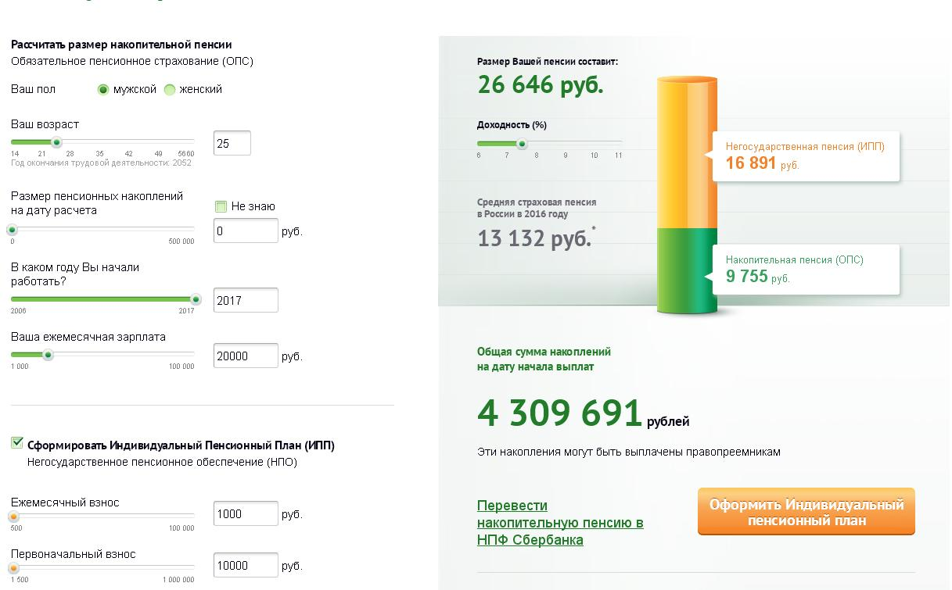

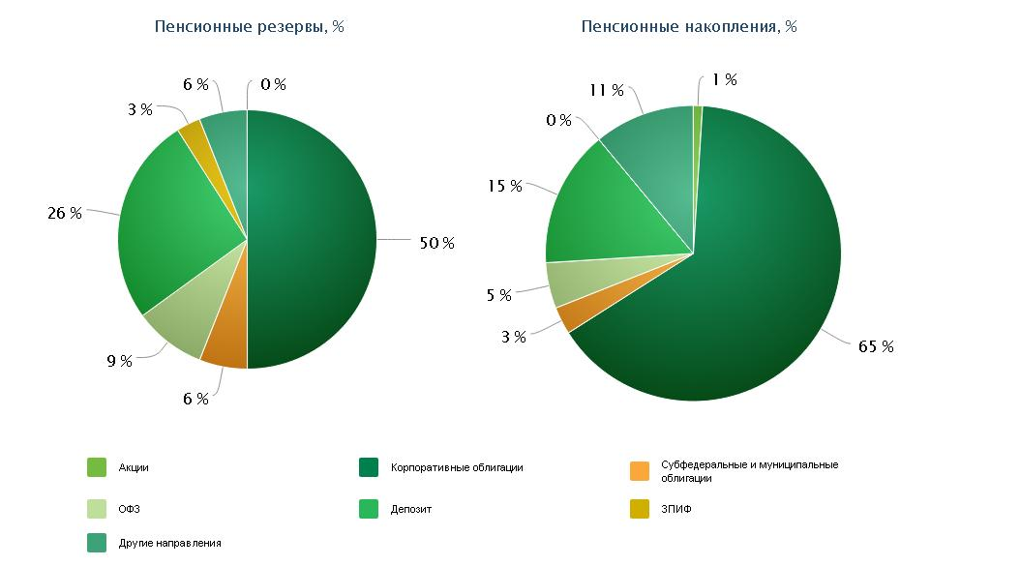

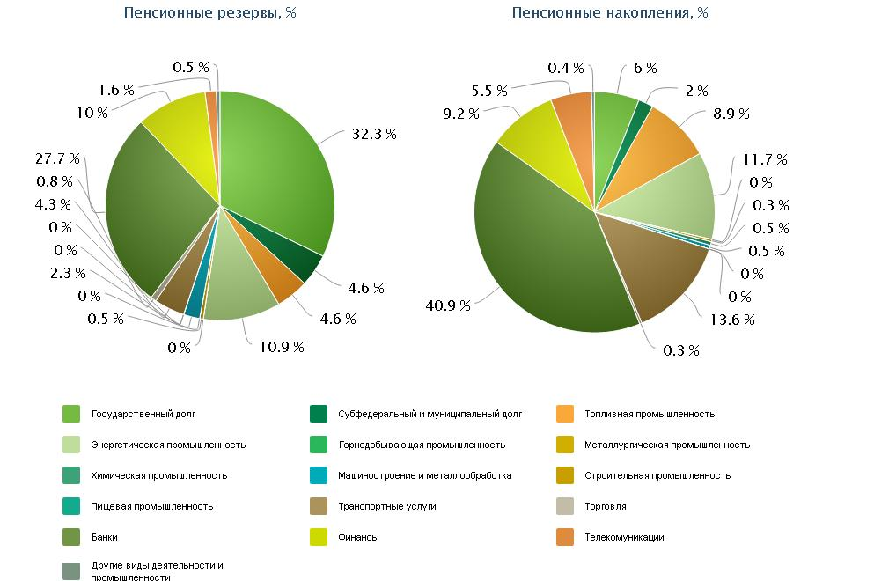

АО НПФ ВТБ Пенсионный фонд:
  - 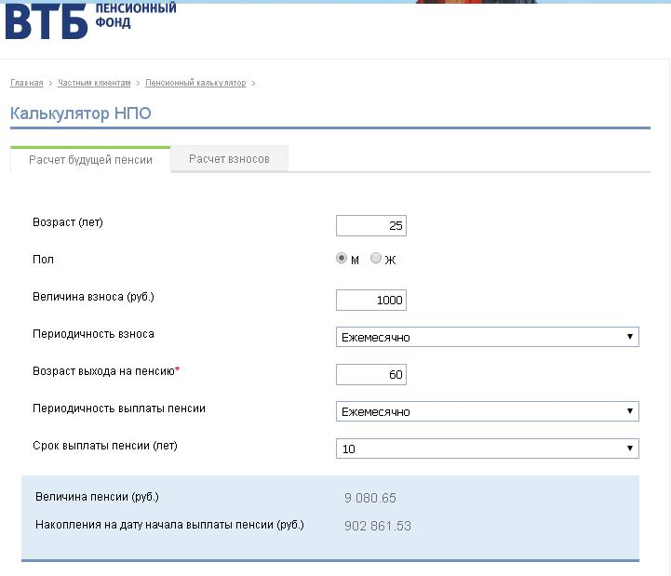

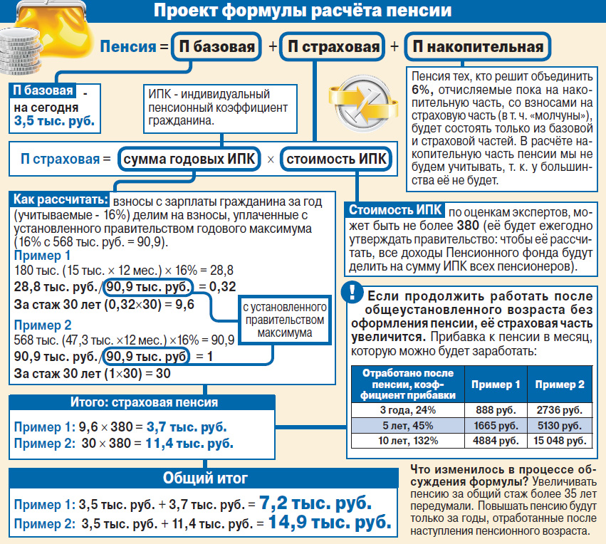

Федеральный закон от 7 мая 1998 года № 75-ФЗ «О негосударственных пенсионных фондах»
п. 1 ст. 3 Федерального закона от 28 декабря 2013 года № 424-ФЗ «О накопительной пенсии»
http://raexpert.ru/
http://www.ra-national.ru/

